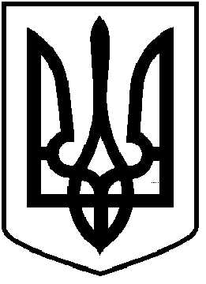
ЧОРТКІВСЬКА МІСЬКА РАДА
СТО ТРИДЦЯТЬ ПЕРША СЕСІЯ ВОСЬМОГО СКЛИКАННЯ

РІШЕННЯ

27 березня 2026 року №2981
м. Чортків

Про внесення змін до Статуту комунального підприємства
«Парковий культурно-спортивний комплекс» Чортківської
міської ради та затвердження його в новій редакції

З метою забезпечення ефективності економічної діяльності підприємства, розширення спектру та покращення якості надання послуг, беручи до уваги клопотання директора комунального підприємства «Парковий культурно-спортивний комплекс» міської ради Володимира Снігура від 09.03.2026 №17 відповідно до Закону України «Про державну реєстрацію юридичних осіб, фізичних осіб-підприємців та громадських формувань», керуючись статтями 17, 25, 26, частиною 1 статті 59 Закону України «Про місцеве самоврядування в Україні», міська рада

ВИРІШИЛА:

1. Внести зміни до Статуту комунального підприємства «Парковий культурно-спортивний комплекс» Чортківської міської ради та затвердити його в новій редакції, що додається.
2. Директору комунального підприємства «Парковий культурно-спортивний комплекс» Володимиру Снігуру забезпечити реєстрацію Статуту у новій редакції, та подати документи для внесення відповідних змін до органу державної реєстрації, у порядку, згідно з чинним законодавством.
3. Копію рішення направити комунальному підприємству «Парковий культурно-спортивний комплекс» міської ради, управлінню комунального господарства міської ради.
4. Організацію виконання цього рішення покласти на першого заступника міського голови з питань діяльності виконавчих органів міської ради Наталію ВОЙЦЕХОВСЬКУ.
5. Контроль за виконанням цього рішення покласти на постійну комісію міської ради з питань розвитку інфраструктури громади та комунального господарства.

Міський голова Володимир ШМАТЬКО

